2016 TIP企業日實習說明會
管院生涯發展服務中心FB：www.facebook.com/cardo.ntu ; TIP FB粉絲頁www.facebook.com/104tip
公司名稱 | 台灣通用磨坊股份有限公司 |  | 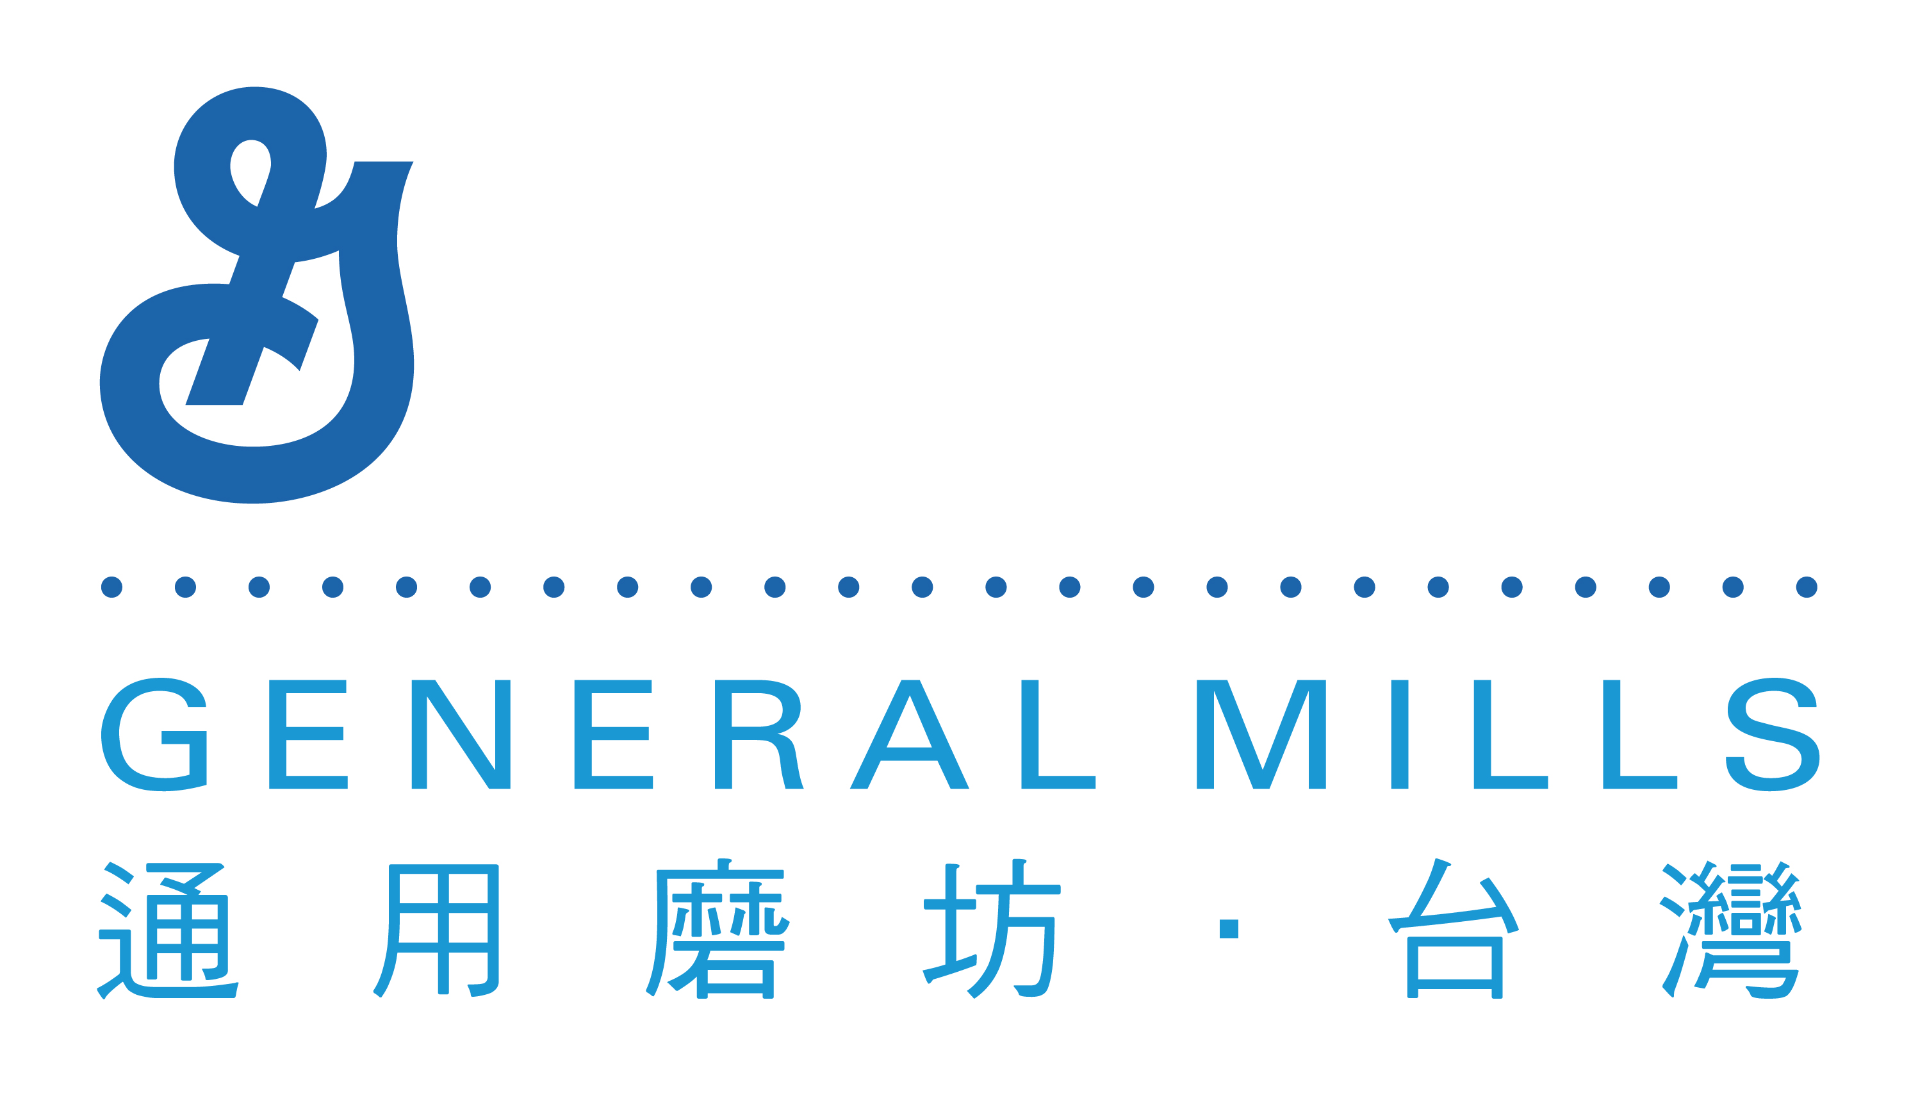
產業類別 | _____食品製造___業
公司簡介 | General Mills（通用磨坊)是一家百年企業，歷史發展需追溯至西元1866年，在美國明尼蘇達州‧密西西比河兩岸上的一對麵粉工廠，他們的創新，徹底改革了麵粉研磨工業，成為今天General Mills的基礎；至今，General Mills遍佈100多個國家，經營60多種品牌，總公司在美國Minneapolis，全球員工總人數超過40,000人，是全世界十大食品製造公司之一。  在台灣，台灣通用磨坊(General Mills Taiwan ) 的前身，可溯自西元1998年，「美國貝氏堡公司」在台灣成立「台灣貝氏堡股份有限公司 (Pillsbury Taiwan Limited)」經營Green Giant綠巨人品牌；2003年「美國貝氏堡公司」與「通用磨坊食品公司(General Mills Inc.)」兩家公司企業合併，同時與「台灣喜見達（股）公司」共同經營Green Giant、Haagen-Dazs、Nature Valley品牌；2007年初，兩家公司正式合併為「台灣通用磨坊股份有限公司 (General Mills Taiwan)」。  台灣通用磨坊股份有限公司 (General Mills Taiwan) 在台灣的員工總人數超過500人(含兼職人員)，總公司設立於台北，另設有台中、高雄辦公室、北區蛋糕中心以及全省近35家Haagen-Dazs直營門市。  台灣通用磨坊(General Mills Taiwan)深信員工的成長與發展是公司進步的重要關鍵，因此我們非常重視員工的訓練及職涯發展，美國財富(Fortune’s)雜誌將通用磨坊列為「100家最好的公司」之一，商業週刊(Business Week)將通用磨坊列為「最懂得付出的公司」，富比士「美國最佳聲譽公司」排行第一。  台灣通用磨坊(General Mills Taiwan)非常重視員工工作時間與家庭生活的平衡與協調，因此，本公司提供了高效率的人性化工作時間、平和愉快的工作氣氛、交通便捷的工作環境、以及專業優質的工作團隊。我們竭誠歡迎專業、有效率的工作伙伴加入台灣通用磨坊(General Mills Taiwan)的工作行列。
實習說明會 | 主題：Introduction of General Mills and Intern Plan  內容：
實習說明會 | 主講人： Fendi Chiu (預計五人)  職稱： 台灣暨香港人力資源總監
實習說明會 | 日期：3月10日(三) 中午12:30~14:00  地點：台大管理學院壹號館一樓102教室
2016實習職缺 | 類型 | □暑期實習 □課間實習 □專案實習 □其它
2016實習職缺 | 職務 | 人力資源部實習生、行銷部實習生
2016實習職缺 | 內容 | 協助部門專案事務、主管指派事項
2016實習職缺 | 名額 | 各1名

